Załącznik nr 9 do siwz
PA III G 27.3.2016

PROGRAM FUNKCJONALNO – UŻYTKOWY
Zadania inwestycyjnego pod nazwą:

„Zakup i montaż systemu modułów fotowoltaicznych na budynku Prokuratury Regionalnej w Szczecinie przy ul. Mickiewicza 151d, 153 i ul. Brzozowskiego 1, 2”

Spis treści
1 Strona tytułowa. 4
1.1 Nazwa zadania inwestycyjnego. 4
1.2 Adres obiektu budowlanego, którego dotyczy program funkcjonalno – użytkowy. 4
1.3 Nazwy i kody grup, klas i kategorii robót. 4
1.4 Zamawiający. 4
1.5 Imiona i nazwiska osób opracowujących program funkcjonalno – użytkowy. 4
2 Cześć opisowa. 5
2.1 Opis ogólny przedmiotu zamówienia. 5
2.1.1 Charakterystyczne parametry określające wielkość obiektu lub zakres robót budowlanych; 5
2.1.2 Aktualne uwarunkowania wykonania przedmiotu zamówienia; 6
2.1.3 Ogólne właściwości funkcjonalno – użytkowe; 6
2.1.4 Szczegółowe właściwości funkcjonalno – użytkowe wyrażone we wskaźnikach powierzchniowo – kubaturowych ustalone zgodnie z Polską Normą PN – ISO 9836:1997 "Właściwości użytkowe w budownictwie. Określenie wskaźników powierzchniowych i kubaturowych", jeśli wymaga tego specyfika obiektu budowlanego, w szczególności: 7
2.2 Wymagania zamawiającego w stosunku do przedmiotu zamówienia. 7
2.2.1 Cechy obiektu dotyczące rozwiązań budowlano – konstrukcyjnych i wskaźników ekonomicznych. 7
2.2.2 Warunki wykonania i odbioru robót budowlanych odpowiadających zawartości specyfikacji technicznych wykonania i odbioru robót budowlanych. 7
2.2.2.1 Przygotowanie terenu budowy. 8
2.2.2.2 Architektura. 8
2.2.2.3 Warunki wykonania konstrukcji. 8
2.2.2.4 Warunki wykonania instalacji. 9
2.2.2.5 Baterie akumulatorów. 10
2.2.2.6 Warunki okablowania. 10
2.2.2.7 Aparatura systemu monitoringu oraz wizualizacji. 10
2.2.2.8 Wykończenie 12
2.2.2.9 zagospodarowania terenu 12
3 Część informacyjna. 12
3.1 Dokumenty potwierdzające zgodność zamierzenia budowlanego z wymaganiami wynikającymi z odrębnych przepisów; 12
3.2 Oświadczenie zamawiającego stwierdzające jego prawo do dysponowania nieruchomością na cele budowlane; 12
3.3 Przepisy prawne i normy związane z projektowaniem i wykonaniem zamierzenia budowlanego. 12
3.4 Inne posiadane informacje i dokumenty niezbędne do zaprojektowania robót budowlanych, w szczególności: 13
3.4.1 Mapy i zestawienie działek 13
3.4.2 Wyniki badań gruntowo – wodnych na terenie budowy dla potrzb posadowienia obiektów. 14
3.4.3 Zalecenia konserwatorskie konserwatora zabytków. 15
3.4.4 Inwentaryzacja zieleni 15
3.4.5 Dane dotyczące zanieczyszczeń atmosfery do analizy ochrony powietrza oraz posiadane raporty, opinie lub ekspertyzy z zakresu ochrony środowiska. 15
3.4.6 Pomiary ruchu drogowego, hałasu i innych uciążliwości 15
3.4.7 Inwentaryzacja lub dokumentacja obiektów budowlanych, jeżeli podlegają one przebudowie, odbudowie, rozbudowie, nadbudowie, rozbiórkom lub remontom w zakresie architektury, konstrukcji, instalacji i urządzeń technologicznych, a także wskazania zamawiającego dotyczące zachowania urządzeń naziemnych i podziemnych oraz obiektów przewidzianych do rozbiórki i ewentualne uwarunkowania tych rozbiórek. 15
3.4.8 Porozumienia, zgody lub pozwolenia oraz warunki techniczne i realizacyjne związane z przyłączeniem obiektu do istniejących sieci wodociągowych, kanalizacyjnych, cieplnych, gazowych, energetycznych i teletechnicznych oraz dróg samochodowych, kolejowych lub wodnych. 15
3.4.9 Dodatkowe wytyczne inwestorskie i uwarunkowania związane z budową i jej przeprowadzeniem. 15
3.4.10 Wyciąg z raportu zacienienia/horyzontu Solmetric 16

Strona tytułowa.

Nazwa zadania inwestycyjnego.

Zakup i montaż systemu modułów fotowoltaicznych na budynku Prokuratury Regionalnej w Szczecinie przy ul. Mickiewicza 151d, 153 i ul. Brzozowskiego 1, 2.

Adres obiektu budowlanego, którego dotyczy program funkcjonalno – użytkowy.
Inwestycja realizowana jest w nieruchomości będącej w trwałym zarządzie Prokuratury Regionalnej w Szczecinie, przy ul. Mickiewicza 151d, 153 i ul. Brzozowskiego 1, 2

Nazwy i kody grup, klas i kategorii robót (CPV).
45 000 000-7 Roboty budowlane
09 331 200–0 Słoneczne moduły fotoelektryczne
09 332 000–5 Instalacje słoneczne
71 540 000–5 Usługi zarządzania budową
71 320 000–7 Usługi inżynieryjne w zakresie projektowania
71 323 100–9 Usługi projektowania systemów zasilania energią elektryczną
45 311 200–2 Roboty w zakresie instalacji elektrycznych
45 315 600–4 Instalacje niskiego napięcia
45 315 500–3 Instalacje średniego napięcia
45 315 300–1 Instalacje zasilania elektrycznego
45 311 100–1 Roboty w zakresie okablowania elektrycznego
45 315 100–9 Instalacyjne roboty elektrotechniczne
45 223 810–7 Konstrukcje gotowe
45 342 000–6 Wznoszenie ogrodzeń
45 262 640–9 Roboty w zakresie poprawy stanu środowiska naturalnego
45 261 215–4 Pokrywanie dachów panelami ogniw słonecznych
45 310 000–3 Roboty instalacyjne elektryczne

Zamawiający.

PROKURATURA REGIONALNA W SZCZECINIE, ul. Stoisława 6, 70 – 952 SZCZECIN

Imiona i nazwiska osób opracowujących program funkcjonalno – użytkowy.
Dariusz Budzisz
Biuro Inżynierskie Budzisz Sp. z o.o.
ul. Przyjaciół 21
76-024 Konikowo

Cześć opisowa.

Opis ogólny przedmiotu zamówienia.
Zakres prac wchodzących w skład przedmiotu zamówienia obejmuje w szczególności:
- Kompleksowe zaprojektowanie, wybudowanie i przyłączenie do sieci systemu fotowoltaicznego do produkcji energii elektrycznej na potrzeby nieruchomości należącej do Prokuratury Regionalnej w Szczecinie;
- Dokonanie analizy najefektywniejszej lokalizacji paneli i opracowanie koncepcji celem zatwierdzenia przez Zamawiającego przed podjęciem prac projektowych.
- Wykonanie kompleksowych dokumentacji projektowych i pełnienie nadzoru autorskiego, uzyskanie niezbędnych pozwoleń wymaganych przepisami prawa do realizacji przedmiotu zamówienia.
- Wykonanie robót budowlanych związanych z inwestycją wraz z uprzątnięciem i uporządkowaniem terenu po wykonanych pracach w tym montaż systemów fotowoltaicznych i kontrolno – pomiarowych wraz z ich przyłączeniem do sieci elektroenergetycznej, zgodnie z warunkami wykonania i odbioru robót zawartymi w niniejszym Programie Funkcjonalno - Użytkowym;
- Zapewnienie kierownika budowy i kierowników robót w odpowiednich specjalnościach;
- Dokonanie przez Wykonawcę wszelkich prób, sprawdzeń, pomiarów, badań, ekspertyz, regulacji i rozruchu, pozwalających na eksploatację instalacji;
- Przyłączenie instalacji do sieci elektroenergetycznych, z opracowaniem niezbędnej dokumentacji i uzyskaniem wymaganych pozwoleń w imieniu Zamawiającego;
- Opracowanie instrukcji obsługi i eksploatacji urządzeń, instalacji i sieci oraz przeszkolenie użytkowników końcowych w zakresie bieżącej obsługi.

Charakterystyczne parametry określające wielkość obiektu lub zakres robót budowlanych;

Lp. | Obiekt | Moc systemu [kWp] | Moc jednostkowa modułu PV [kWp] | Ilość  Paneli  [szt.] | Pow.  Paneli  [m²] | Współczynnik PR [%] | Produkcja energii [kWh/rok]
1 | ul. Mickiewicza 151d, 153 i ul. Brzozowskiego 1, 2 | 13,53 | 0,33 | 41 | 69,9 | 78,8 | 13 150

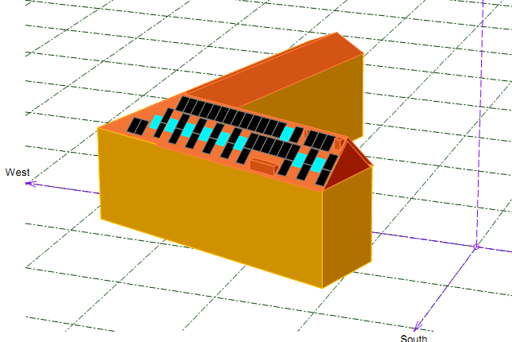

Aktualne uwarunkowania wykonania przedmiotu zamówienia;
Obiekt trzykondygnacyjny o przeznaczeniu biurowym wraz z zapleczem socjalnym oraz noclegowym. Profil zużycia energii elektrycznej w dużej mierze odpowiada charakterystycznemu profilowi zużycia instytucji publicznych (zużycie głównie w godzinach 6 – 17). Dach wielopołaciowy. Połać przeznaczona pod instalację fotowoltaiczną skierowana na południe. Pokrycie dachu: dachówka ceramiczna typu karpiówka. W połaci wbudowane okna połaciowe.

Ogólne właściwości funkcjonalno – użytkowe;
W ramach przedmiotu inwestycji przewiduję się montaż instalacji fotowoltaicznej na powierzchni dachowej analizowanego obiektu. Moc wytwórcza jednostki wytwarzania energii elektrycznej przy wykorzystaniu energii promieniowania słonecznego dla obiektu wynosi 13,5 kWp.
Ogólny opis przedmiotu zamówienia. Wykonanie przedmiotu inwestycji należy poprzedzić niezbędnymi obliczeniami i ekspertyzami. Przewiduje się montaż sieciowego systemu fotowoltaicznego we wskazanych budynkach. W związku z tym należy wykonać czynności mające na celu podłączenie systemu instalacji fotowoltaicznej do zasilania funkcjonujących odbiorników oraz na bieżące zaopatrzenie w energię elektryczną obiektów. Dlatego też, należy dokonać montażu inwertera sieciowego, służącego do konwersji prądu stałego na prąd przemienny. Dodatkowo, należy przewidzieć montaż licznika energii elektrycznej wytwarzanej z odnawialnych źródeł energii w celu umożliwienia monitorowania energii powstałej w OZE, jak również zgodnego z prawem korzystania z energii elektrycznej odnawialnej na potrzeby własne.

Szczegółowe właściwości funkcjonalno – użytkowe wyrażone we wskaźnikach powierzchniowo – kubaturowych ustalone zgodnie z Polską Normą PN – ISO 9836:1997 "Właściwości użytkowe w budownictwie. Określenie wskaźników powierzchniowych i kubaturowych", jeśli wymaga tego specyfika obiektu budowlanego, w szczególności:

Adres: Prokuratura Regionalna w Szczecinie, ul. Mickiewicza 151d, 153 i ul. Brzozowskiego 1,2.
Charakterystyka: Obiekt mieści się w obrębie działki nr 5/2 o powierzchni 1660 m², obręb ewidencyjny 66 – Pogodno. Budynek wybudowany w okresie międzywojennym, rozbudowany w latach 2006 r. – 2009 r. Obiekt przeznaczony jest do celów biurowych wraz z zapleczem socjalnym oraz noclegowym.
Obiekt dysponuje pomieszczeniami biurowymi o łącznej powierzchni użytkowej 1685 m² usytuowanymi na czterech kondygnacjach budynku. W obiekcie dodatkowo znajdują się pokoje socjalne z zapleczem sanitarnym (kuchnia/łazienka), wykorzystywane w sposób nieciągły.

Wymagania zamawiającego w stosunku do przedmiotu zamówienia.

Cechy obiektu dotyczące rozwiązań budowlano – konstrukcyjnych i wskaźników ekonomicznych.

  - Przedmiot zamówienia obejmuje kompleksowe zaprojektowanie i wybudowanie systemu paneli fotowoltaicznych do produkcji energii elektrycznej na potrzeby wymienionego w pkt. 1.2 obiektu zlokalizowanego na terenie miasta Szczecina.
  - Inwestycja realizowana jest przy współfinansowaniu ze środków Wojewódzkiego Funduszu Ochrony Środowiska i Gospodarki Wodnej w Szczecinie.

Warunki wykonania i odbioru robót budowlanych odpowiadających zawartości specyfikacji technicznych wykonania i odbioru robót budowlanych.
Zobowiązuje się Wykonawcę do wykonania robót stanowiących przedmiot zadania wyłącznie z materiałów / urządzeń / wyrobów dopuszczonych do obrotu oraz powszechnego lub jednostkowego stosowania w budownictwie, objętych certyfikatem zgodnie z przepisami ustawy z dnia 16 kwietnia 2004r. o wyrobach budowlanych (Dz. U . z 2004 r. Nr 92 poz.881 ze zm.), oznakowane symbolem CE, umieszczone w określonym przez Komisję Europejską wykazie materiałów budowlanych, dla których producent wydał deklarację zgodności z Polskimi Normami, które uzyskały aprobatę techniczną oraz europejskimi aprobatami technicznymi. Wszystkie niezbędne do realizacji przedmiotu zamówienia elementy powinny być wykonane zgodnie z obowiązującymi normami i przepisami.

Przygotowanie terenu budowy.
W związku z realizacją inwestycji w obiekcie użyteczności publicznej, wykonawca zobowiązany jest do przygotowania harmonogramu i planu pracy w sposób nie zakłócający funkcjonowania placówki. W sytuacji, w której niezbędne są czynności wymagające np. czasowego wyłączenia prądu lub tym podobne należy te działania uzgodnić z administratorem obiektu.
Teren budowy / prac należy przywrócić do stanu pierwotnego, uprzątnąć i zabezpieczyć po wykonaniu robót.
W związku z koniecznością wykonania robót na wysokości bezpośrednio nad wejściem do budynku, należy zabezpieczyć to wejście w sposób umożliwiający bezpieczne korzystanie pracowników i innych osób z wejścia do obiektu.

Architektura.
Nie dotyczy

Warunki wykonania konstrukcji.
  - Dostarczane / projektowane rozwiązania konstrukcyjne winne spełniać w szczególności normy:
- EN – 1991 – 1 – 4 – obliczenia statyczne dla konstrukcji – obciążenie wiatrem.
- EN – 1991 – 1 – 3 – obliczenia statyczne dla konstrukcji – obciążenie śniegiem.
- EN – 1999 – projektowanie konstrukcji aluminiowych.
  - Wymagania jakościowe dla konstrukcji montażowych:
- W przypadku posadowienia konstrukcji na powierzchni dachu należy opracować ekspertyzę przez osoby do tego uprawnione, która będzie miała na celu sprawdzenie wszystkich istotnych elementów konstrukcyjnych na dodatkowe obciążenia wywołane poprzez montaż instalacji fotowoltaicznej.
- W przypadku stosowania różnych materiałów konstrukcyjnych doboru należy dokonać w sposób uniemożliwiający korozję kontaktową w punktach łączenia materiałów.
- Konstrukcje winny być wykonane z wysokojakościowych stopów aluminium
- Do połączeń śrubowych stosować wyłącznie śruby i nakrętki oraz podkładki wykonane ze stali nierdzewnej.
- Elementy narażone na kradzież przykręcać za pomocą śrub uniemożliwiających ich odkręcenie.
- Minimum 10 lat gwarancji obejmującej wady materiałowe oraz zabezpieczenie antykorozyjne.
- Gwarancja realizowana przez przedstawiciela mającego siedzibę na terenie Polski.

Stosować uchwyty dachowe dedykowane do pokrycia dachowego: dachówka karpiówka. Proponowane rozmieszczenie konstrukcji na rys. poniżej:

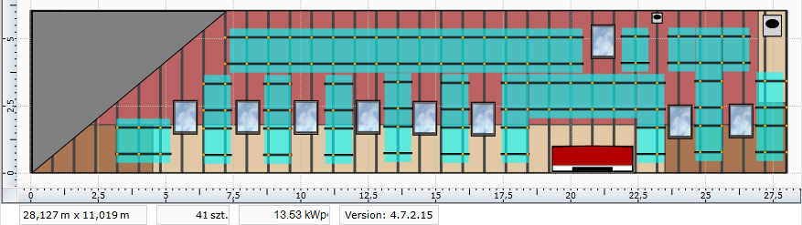

Warunki wykonania instalacji.
  - Moduły fotowoltaiczne
Na etapie produkcji moduły PV winny być poddane w 100 % kontroli wydajności oraz pomiarów izolacji według normy norma IEC 61215/61730).
Parametry modułów oraz ich komponenty winny spełniać wymagania norm potwierdzonych stosownymi certyfikatami, które wraz z załącznikami winny być dostarczone po zakończeniu zadania:
- EN 61730 – 1 Ocena bezpieczeństwa modułu fotowoltaicznego (PV) Część 1: Wymagania dotyczące konstrukcji.
- EN 61730 – 2 Ocena bezpieczeństwa modułu fotowoltaicznego (PV) Część 2: Wymagania dotyczące badań.
- EN 61215 Moduły fotowoltaiczne (PV) z krzemu krystalicznego do zastosowań naziemnych kwalifikacja konstrukcji i aprobata typu.
- EN 62108 Testowanie modułów fotowoltaicznych (PV) w korozyjnym środowisku mgły solnej.
- EN 50521 Złącza elektryczne do zastosowań w systemach fotowoltaicznych – wymagania bezpieczeństwa i badania.

  - Kryteria jakościowe doboru paneli PV:
- Moc > 330 Wp,
- zbudowany z krzemu polikrystalicznego lub monokrystalicznego,
- wyłącznie dodatnia tolerancja mocy,
- sprawność ≥20 %,
- wolne od efektu PID, Klasa A ,
- puszka przyłączeniowa w klasie IP67 z min. 3 diodami bypasowymi,
- powierzchnia antyrefleksyjna,
- gwarancja spadku mocy na poziomie do 5% przez pierwsze 5 lat i nie więcej niż 0,8% rocznie przez pozostałe 20 lat, (przy zachowaniu liniowego spadku mocy),
- serwis gwarancyjny producenta paneli zapewniony na terenie instalacji,
- panel wyprodukowany w roku jego instalacji i pierwszego uruchomienia,
- panel spełniający normy IEC61215 i IEC61730.

Zamawiający zastrzega sobie prawo do przebadania wybiórczo ok. 5% paneli fotowoltaicznych w celu potwierdzenia ich parametrów technicznych. W przypadku zlecenia takich badań będą one wykonane w niezależnym laboratorium na koszt Wykonawcy. Panele nie spełniające wymagań Wykonawca wymieni na własny koszt.

  - Kryteria jakościowe doboru inwerterów:
- Sprawność nie mniejsza niż 97,5%,
- moc kompletu inwerterów dobrana w granicach 90 – 110% mocy instalacji
- dobór „liczba paneli na string” z uwzględnieniem zakresu napięciowego (DC) pracy inwertera i sumy napięcia DC paneli w warunkach NOCT
- minimum 5 lat gwarancji producenta oraz serwis gwarancyjny na terenie Polski,
- inwerter pracujący w układzie trójfazowym,
- Napięcie wejściowe DC do 1000 V,
- Komunikacja Bluetooth® lub WLAN lub LAN (wbudowany router sieciowy)
- Zgodność produktu z normami oraz dyrektywami: IEC 61727, EN 50438 oraz z dyrektywą napięciową dla poziomów napięcia oraz częstotliwości w publicznej sieci elektroenergetycznej (nastawy dla regionu: Polska),

Baterie akumulatorów.
- Nie przewiduje się instalacji baterii akumulatorów

Warunki okablowania.
- Przewody giętkie miedziane jednożyłowe,
- przewody odporne na działanie promieniowania UV,
- przewody w podwójnej izolacji,
- dobór przewodów w taki sposób, aby strata przy mocy maksymalnej na drodze,
- panel→inwerter→przyłącze nN wynosiła ≤ 1%.

Aparatura systemu monitoringu oraz wizualizacji.

  - Monitorowanie parametrów pracy systemu PV
- Stosować urządzenia dedykowane dla stosowanych inwerterów fotowoltaicznych.
- Wymagane podstawowe funkcjonalności:
  - komunikacja bezprzewodowa z inwerterami
  - serwer sieciowy zaimplementowany w urządzeniu
  - archiwizacja danych na nośniku wymiennym
  - wizualizacja on-line przez internet lub bluetooth podstawowych parametrów pracy systemu PV
Dopuszcza się wykorzystanie systemów monitoringu wbudowanych w inwerter fotowoltaiczny.

Niezależnie od systemu monitoringu należy stosować liczniki tzw. „Zielonej energii” instalowane na zaciskach inwerterów fotowoltaicznych.

  - Układ zwiększający wykorzystanie energii elektrycznej na potrzeby własne obiektu.

Układ monitorujący zużycie oraz produkcję energii w czasie rzeczywistym pozwalający na sterowanie dodatkowymi obwodami wskazanymi na etapie projektowania przez Zamawiającego. Funkcjonalność układu:

- detekcja konsumpcji/produkcji energii (blink lub S0 z licznika energii), max 1092 impulsy na sekundę;
- sygnalizowanie stanu pracy przez trzy różnokolorowe diody;
- pamięć umożliwiająca buforowanie danych w okresach kiedy jest brak komunikacji z serwerem;
- możliwość podłączenia dodatkowych czujników (do 15 SD i/lub czujnik temperatury);
- komunikacja z serwerem aplikacji eSmart przez GPRS ;
- zasilanie współpracujących modułów Smart Detector SD (RJ11 6/4);
- programowalne wyjście sterujące (algorytm sterowania w uzgodnieniu z Zamawiającym)

Projektowany układ współpracować będzie z serwerem danych poprzez niezależne łącze internetowe (wbudowany modem GPRS) oraz z aplikacją.
Dostęp do aplikacji odbywa się za pomocą dowolnej przeglądarki internetowej. Podstawowymi funkcjami aplikacji są:

- Graficzny interfejs w formacie HTML5;
- Cała wizualizacja HMI w języku polskim;
- Tygodniowe raporty w elektronicznej formie gdzie zebrane są kluczowe dane indywidualnego punktu pomiarowego;
- Graficzna prezentacja konsumpcji na dużych ekranach przy pomocy dostarczonych przez eSmart linków dających dostęp do indywidualnych stron na każdym koncie.
- Każde konto może zawierać jeden lub więcej punktów pomiarowych.
- Generowanie wirtualnego punktu pomiarowego który może być np. sumą lub różnicą dwóch lub więcej rzeczywistych punktów pomiarowych.
Konto może też zawierać punkty pomiarowe rozrzucone geograficznie (czyli jest np. możliwe zarejestrowanie jednego konta które zawiera wszystkie punkty pomiarowe). Ułatwia to administratorowi systemu monitorowanie wszystkich punktów pomiarowych bez potrzeby logowania się do indywidualnych kont.
- Graficzna wizualizacja zużycia energii w czasie rzeczywistym
- Rozdzielczość w czasie rzeczywistym: 1 min, 15 min, 1 godzina
- Wizualizacja historyki zużycia energii (od momentu zainstalowania punktu pomiarowego)
- Rozdzielczość w historyce: 1 min, 15 min, 1 godzina, 1 dzień
- Możliwość tworzenia wielu punktów pomiarowych na tym samym koncie
- Możliwość ustawiania poziomów alarmowych (alarm powyżej lub/i poniżej ustawionego poziomu)
- Alarmy z każdego poziomu punktu pomiarowego (tzn. dla każdego punktu pomiarowego oraz wirtualnych punktów pomiarowych)
    - w formie graficznej (np. zmiana koloru wizualizacji)
    - w formie maila
    - w formie SMS (rozliczenie kosztów będzie się odbywało przy wystawieniu faktury za abonament miesięczny)
- Dostęp do wizualizacji indywidualnych punktów pomiarowych bez możliwości zmiany parametrów
Zamawiający wymaga aby Wykonawca zapewnił komunikację (aktywne karty SIM) z serwerem oraz funkcjonowanie usługi przez okres 24 miesięcy od momentu uruchomienia systemu wizualizacji.

Wykończenie
Instalacje prowadzić w zewnętrznych korytach kablowych zwracając szczególną uwagę na estetykę wykończenia.

Zagospodarowania terenu
Nie dotyczy

Część informacyjna.

Dokumenty potwierdzające zgodność zamierzenia budowlanego z wymaganiami wynikającymi z odrębnych przepisów;
Nie dotyczy

Oświadczenie Zamawiającego stwierdzające jego prawo do dysponowania nieruchomością na cele budowlane;
Inwestor – Prokuratura Regionalna w Szczecinie oświadcza, że nieruchomość wskazana w punkcie 1.2 jest w trwałym zarządzie Zamawiającego.

Przepisy prawne i normy związane z projektowaniem i wykonaniem zamierzenia budowlanego.
Przy wykonywaniu robót budowlanych należy stosować wyroby, które zostały dopuszczone do obrotu oraz powszechnego lub jednostkowego stosowania w budownictwie zgodnie z przepisami ustawy z dnia 16 kwietnia 2004r. o wyrobach budowlanych (Dz.U .2004, Nr 92 poz.881 z póżn.zm), oznakowane symbolem CE, umieszczone w określonym przez Komisję Europejską wykazie materiałów budowlanych, dla których producent wydał deklarację zgodności z Polskimi Normami, które uzyskały aprobatę techniczną oraz europejskimi aprobatami technicznymi Wszystkie niezbędne elementy powinny być wykonane zgodnie z obowiązującymi normami i przepisami prawa budowlanego.

Inne posiadane informacje i dokumenty niezbędne do zaprojektowania robót budowlanych, w szczególności:

Mapy i zestawienie działek

Lp. | Obiekt | Moc systemu [kWp] | Moc jednostkowa modułu PV [kWp] | Ilość  Paneli  [szt.] | Pow.  Paneli  [m²] | Współczynnik PR [%] | Produkcja energii [kWh/rok]
1 | ul. Mickiewicza 151d, 153 i ul. Brzozowskiego 1, 2 | 13,53 | 0,33 | 41 | 69,9 | 78,8 | 13 150

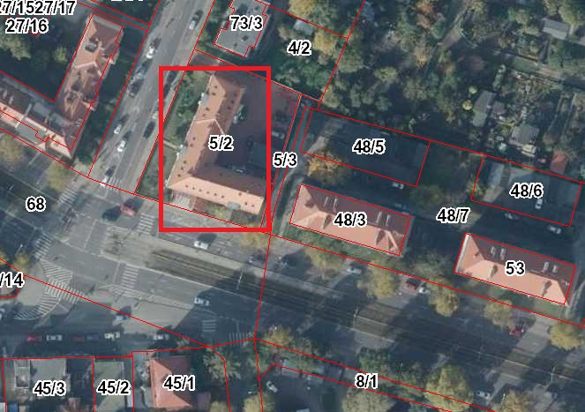
Rysunek 1 - Lokalizacja obiektu - źródło: Geoportal

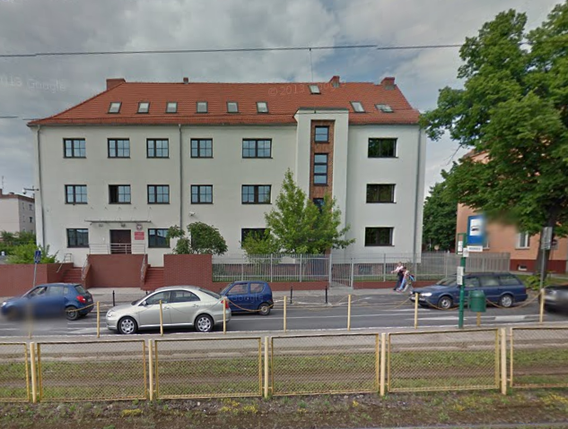
Rysunek 2 – Widok połaci dachowej, na której projektuje się system ogniw PV

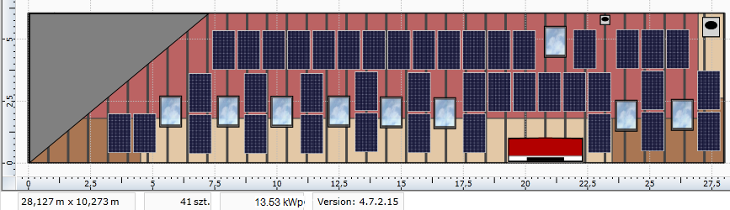
Rysunek 3 - Układ modułów generatora fotowoltaicznego

Wyniki badań gruntowo – wodnych na terenie budowy dla potrzb posadowienia obiektów.
Nie dotyczy

Zalecenia konserwatorskie konserwatora zabytków.
Nie dotyczy

Inwentaryzację zieleni
Nie dotyczy

Dane dotyczące zanieczyszczeń atmosfery do analizy ochrony powietrza oraz posiadane raporty, opinie lub ekspertyzy z zakresu ochrony środowiska.
Nie dotyczy

Pomiary ruchu drogowego, hałasu i innych uciążliwości
Nie dotyczy

Inwentaryzacja lub dokumentacja obiektów budowlanych, jeżeli podlegają one przebudowie, odbudowie, rozbudowie, nadbudowie, rozbiórkom lub remontom w zakresie architektury, konstrukcji, instalacji i urządzeń technologicznych, a także wskazania zamawiającego dotyczące zachowania urządzeń naziemnych i podziemnych oraz obiektów przewidzianych do rozbiórki i ewentualne uwarunkowania tych rozbiórek.
Nie dotyczy

Porozumienia, zgody lub pozwolenia oraz warunki techniczne i realizacyjne związane z przyłączeniem obiektu do istniejących sieci wodociągowych, kanalizacyjnych, cieplnych, gazowych, energetycznych i teletechnicznych oraz dróg samochodowych, kolejowych lub wodnych.
Nie dotyczy

Dodatkowe wytyczne inwestorskie i uwarunkowania związane z budową i jej przeprowadzeniem.
Symulacja wydajności PV SYST w załączniku nr 1 do niniejszego PFU.

Wyciąg z raportu zacienienia/horyzontu Solmetric
Zaleca się projektowanie systemu PV wyłącznie na połaci południowej ze względu na brak elementów zacieniających zarówno zewnętrznych jak i własnych. Na pozostałych połaciach występuje silne zacienienie własne budynku, które negatywnie wpływa na produkcje energii przez system. Poniżej przedstawiono obrazy z kamery solmetric oraz wykresy procentowego czasu ekspozycji dla 2 porównywanych połaci dachowych budynku Prokuratury Regionalnej w Szczecinie:

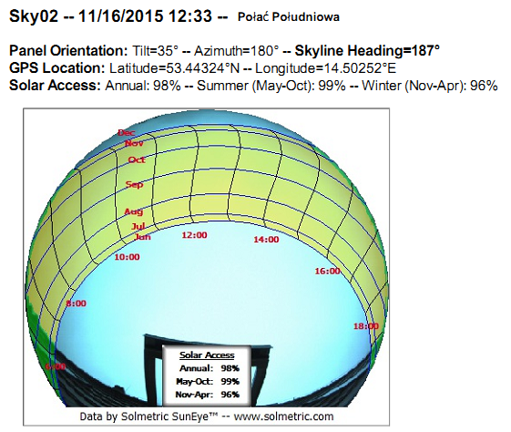
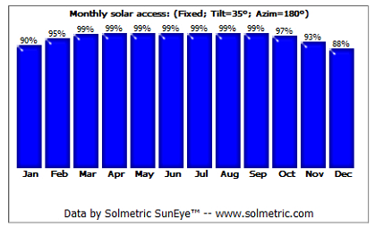
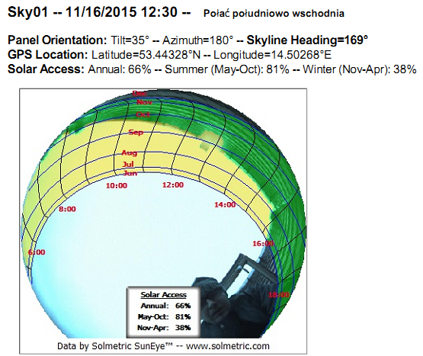
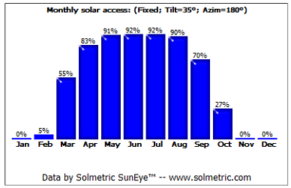
Pełny raport zacienienia wraz z uśrednieniem oraz danymi do eksportu dostępny jest w dokumentacji elektronicznej dołączonej do niniejszego opracowania.

